Донецкий Национальный Университет

Физико-технический факультет

Кафедра радиофизики и инфокоммуникационных технологий

Информационная безопасность

Трошин Андрей | **Лабораторная номер 5** | Вариант № 9

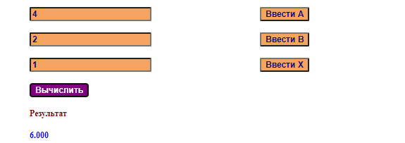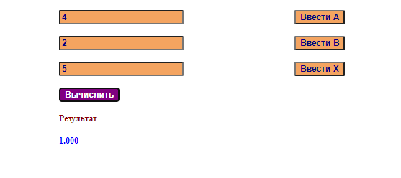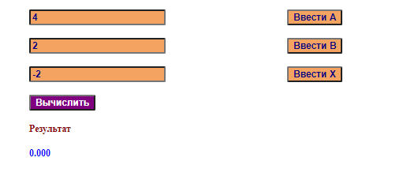

<!DOCTYPE html>

<html>

<head>

<meta charset="utf-8" />

<link href="style.css" rel="stylesheet" />

<script src="script.js"></script>

<title>Лабораторная работа 5</title>

</head>

<body>

<p>

<input id="a" type="text" value="1" class="colortext1">

<input type="button" value="Ввести A" class="colortext1">

</p>

<p>

<input id="b" type="text" value="1" class="colortext1">

<input type="button" value="Ввести B" class="colortext1">

</p>

<p>

<input id="x" type="text" value="1" class="colortext1">

<input type="button" value="Ввести X" class="colortext1">

</p>

<p>

<button onclick="resh()" class="b1">Вычислить</button></br>

</p>

<p>

<div id="res" class="res">Результат</div>

</p>

<p>

<div id="result" class="res"></div>

</p>

</body>

</html>

function resh() {

let a = parseFloat(document.getElementById("a").value);

let b = parseFloat(document.getElementById("b").value);

let x = parseFloat(document.getElementById("x").value);

let f;

if (x < -1) {f = 0;}

else if (-1 <= x <= 1) {f = a + b;}

if (x > 1) {f = 1;}

document.getElementById("result").innerHTML = f.toFixed(3);

document.getElementById("result").style.color = "blue";

}